**Методические указания по Автотесту**

В структуру автотеста входит родительский класс – **autotest_class.py**, подклассы (**autotest_pipe_subclass.py, autotest_pvt_subclass.py, autotest_gaslift_subclass.py, autotest_esp_subclass.py**) наследуемые от родительского, разделенные по типам расчета (calc_type: pipe, pvt, well, esp), а также модуль хранящий специальную функцию, которая соединяет все классы между собой ­– **autotest_core.py**.

**Установка Автотеста**

Для установки автотеста необходимо распаковать архив “PIPESIM modules.zip” в Lib/site-packages в папке, где установлен питон. Архив можно получить, написав на почту [Ovsepyan.EE@gazpromneft-ntc.ru](mailto:Ovsepyan.EE@gazpromneft-ntc.ru), либо в телеграмм – @erikovs777.

**Интерфейс**

В первую очередь необходимо импортировать autotest_core.py, которая содержит функцию calc_autotest. В качестве исходных данных требуются:

1) **well_trajectory_data** – словарь с траекторией скважины

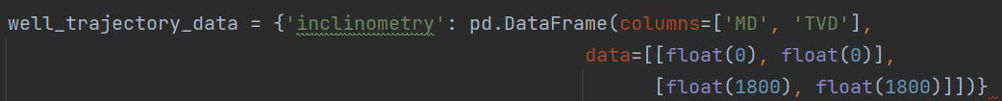

2) **fluid_data** – словарь с PVT свойствами флюида

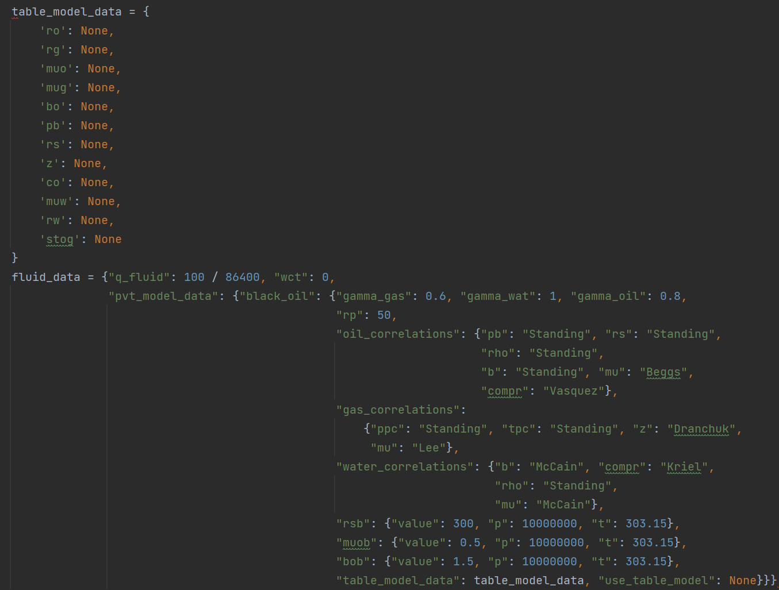

В случае если необходимо провести расчет с использованием таблицы PVT, укажите True в **use_table_model**

3) **ambient_temperature_data** – словарь с распределением температуры по стволу скважины

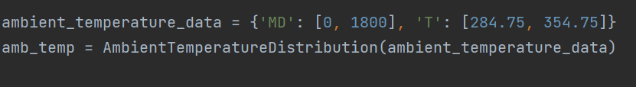

4) **pipe_data** – словарь с конструкцией скважины

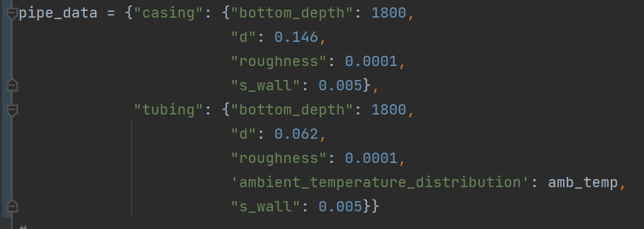

5) **calc_type** – тип расчета (pipe, pvt, well, esp)

6) **file_path** – путь, куда сохраниться эксель с результатами тестирования

7) **model_path** – путь, куда сохраниться файл из pipesim в формате pips.

8) **calc_options** – словарь с возможностью выбора опций, таких как расчет ошибки (error_calc), save_results, который позволяет сохранить распределения параметров по глубине скважины в отдельный эксель (**Применяется только при единичном расчете sample = False**), а также plot_results, позволяющий строить графики параметров.

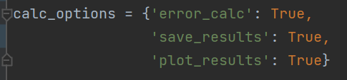

9) **pars_limits** – словарь, который применяется только при массовом тестировании (sample = True). В нем можно задать границы параметров, в пределах которых будут генерироваться значения.

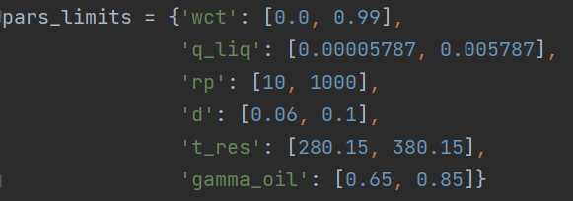

В зависимости от типа расчета, можно варьировать различные параметры.

10) **limited_pars –** словарь, в который вписываются те параметры, исключительно которые должны меняться. Например в pars_limits варьируется диаметр **d**, но мы хотим, чтобы диаметр относился только к НКТ. Поэтому необходимо вписать ограничение на диаметр в limited_pars в виде:

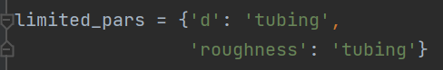

В противном случае будет меняться и диаметр обсадной колонны.

**Запуск автотеста**

В модуль **Autotest_core.py** входит функция, производящая запуск автотеста – **calc_autotest**.

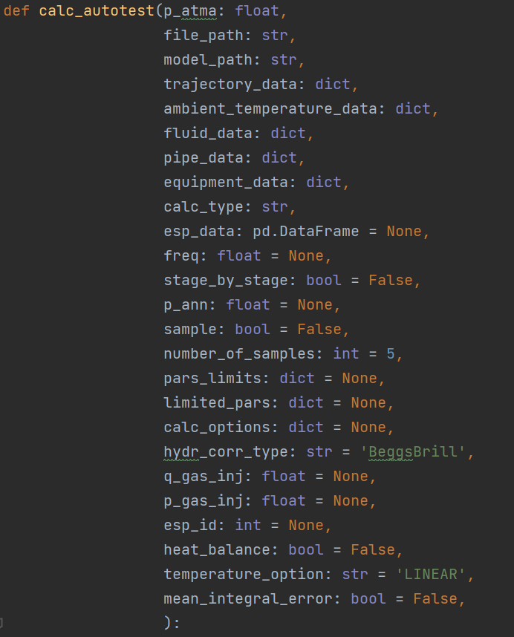

**p_atma:** давление, атма  
**file_path:** путь сохранения файла с результатами  
**model_path:** путь сохранения файлов в формате pips  
**trajectory_data:** словарь с таблицей с инклинометрией, dict  
**ambient_temperature_data:** словарь с таблицей распределения температуры  
**fluid_data:** словарь с параметрами флюида, dict  
**pipe_data:** словарь с параметрами труб, dict  
**equipment_data:** словарь с параметрами оборудования, dict  
**calc_type:** тип расчета (pvt, well, pipe, esp)

**esp_data:** паспортные данные ЭЦН - pd.Series или dict

**freq:** частота ЭЦН  
**stage_by_stage:** расчет ЭЦН от ступени к ступени  
**p_ann:** давление в затрубном пространстве  
**sample:** если True, то расчет произведется на произвольном наборе данных.  
 В противном случае рассчитается одиночный - main  
**number_of_samples:** количество набота данных (по умолчанию - 5)  
**pars_limits:** словарь с параметром и его границами, в которых будет генерироваться данные, dict  
**limited_pars:** словарь с однозначными соответствиями параметров для объектов, которые могут повторяться, dict  
 Например: {'d': 'tubing'} - тогда диаметр заменится только в tubing  
**calc_options:** словарь с параметрами расчета, dict

**hydr_corr_type:** тип гидравлической корреляции  
**q_gas_inj:** закачка газлифтного газа, ст. м3/с (задается в случае если тип расчета well)  
**p_gas_inj:** давление закачки газлифтного газа, Па (задается в случае если тип расчета well)

**esp_id:** id насоса  
**heat_balance:** опция учета теплопотерь, по умолчанию - False  
**temperature_option:** 'CONST' - темпертарура константа по всей скважине,  
 'LINEAR' - линейное распределение темпратуры  
 (по умолчанию - LINEAR)  
**flow_direction:** -1 - расчет от h_start,  
 1 - расчет к h_start  
 (по умолчанию - 1)  
**h_start:** Точка от которого начнется расчет. 'top' или 'bottom' (по умолчанию top)  
**mean_integral_error:** True - среднеинтегральная ошибка,  
 False - относительная ошибка  
 (по умолчанию - False)

1) Если считаем трубу (calc_type = ‘**pipe**’) или PVT свойства (calc_type = ‘**pvt**’). В equipment_data обязательно установление пакера ‘packer’: True.

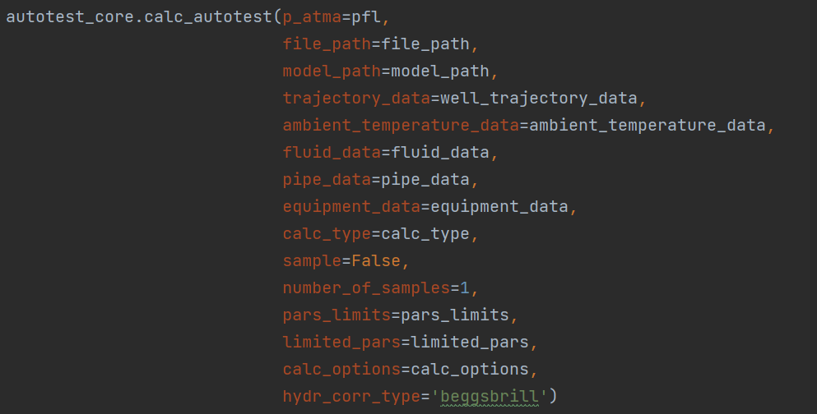

2) если считаем скважину свойства (calc_type = ‘well’):

В зависимости от исходных данных, если в **equipment_data** расположен **esp_system**, значит рассчитываем скважину с ЭЦН. Также необходимо загрузить esp_data – паспортные данные ЭЦН - pd.Series или dict.

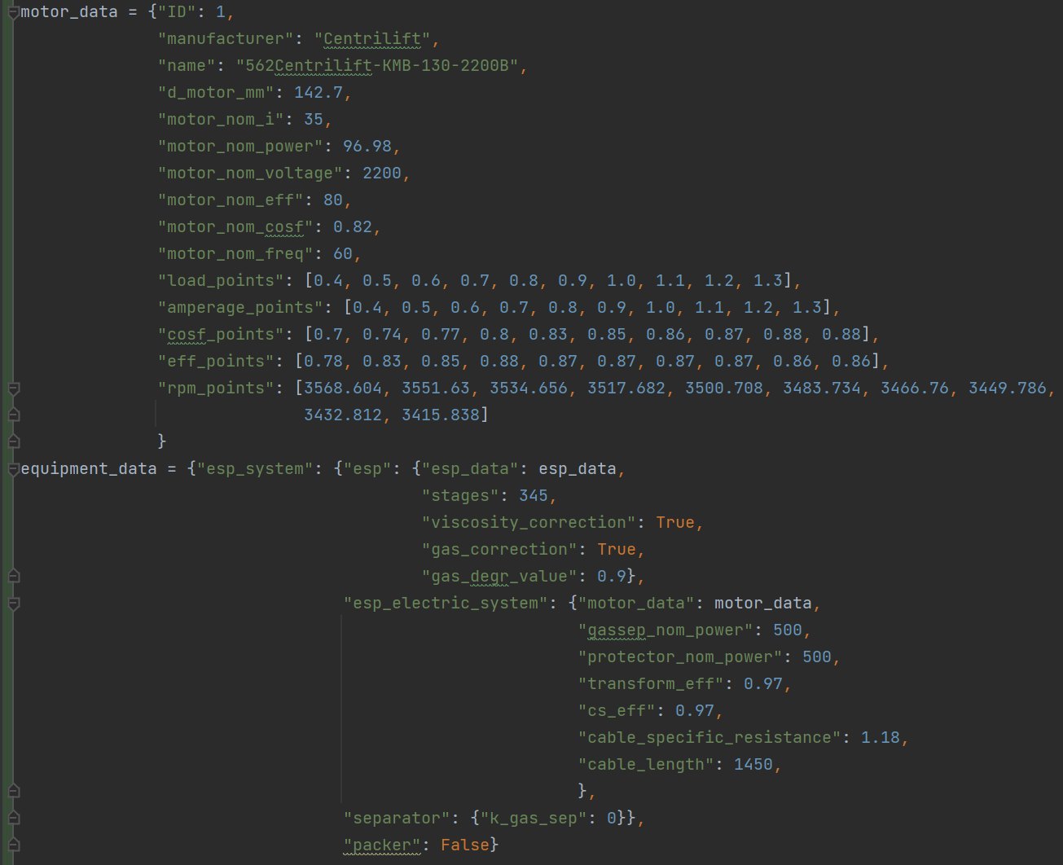

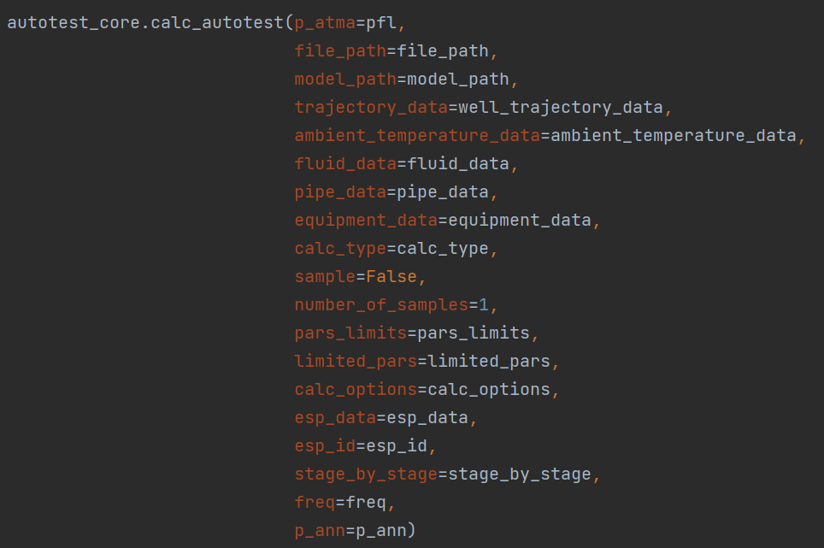

Если же в **equipment_data** расположен **gl_system**, значит рассчитываем скважину с газлифтом.

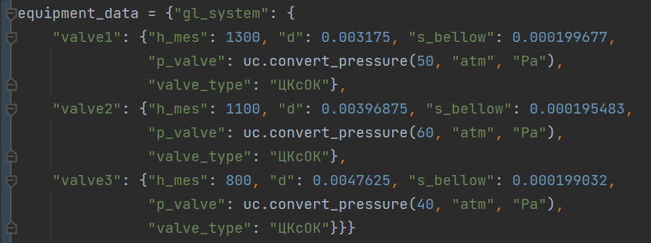

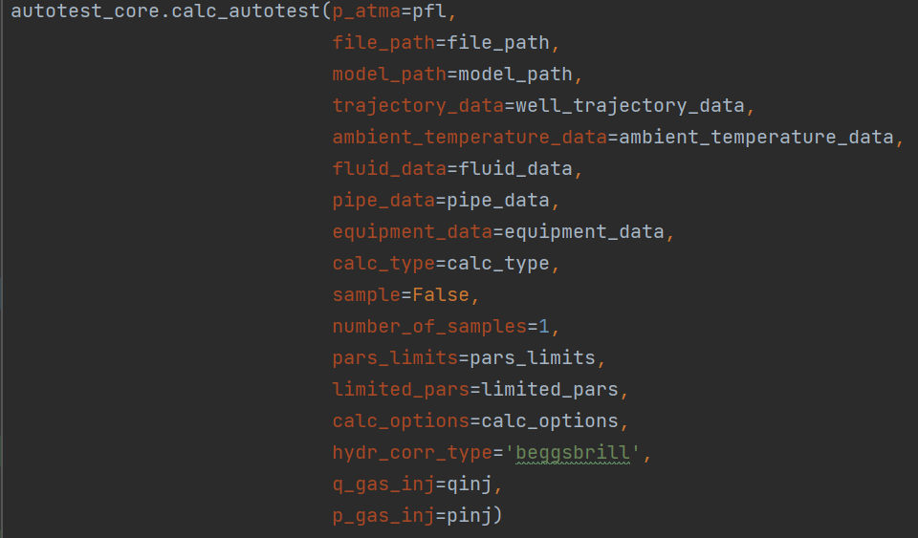

3) Тип расчета ЭЦН (calc_type = ‘esp’)

Рассчитывает ЭЦН вне скважин. Вызов функции происходит аналогично с well (скважина с ЭЦН)

Для начала необходимо загрузить в библиотеку Pipesim новый каталог насосов. Файл с каталогом называется «esp_db_new.sdf». Для получения доступа к каталогу, напишите по вышеуказанным контактам (в пункте про установку автотеста).

Для начала открываем Pipesim, далее заходим в Options.

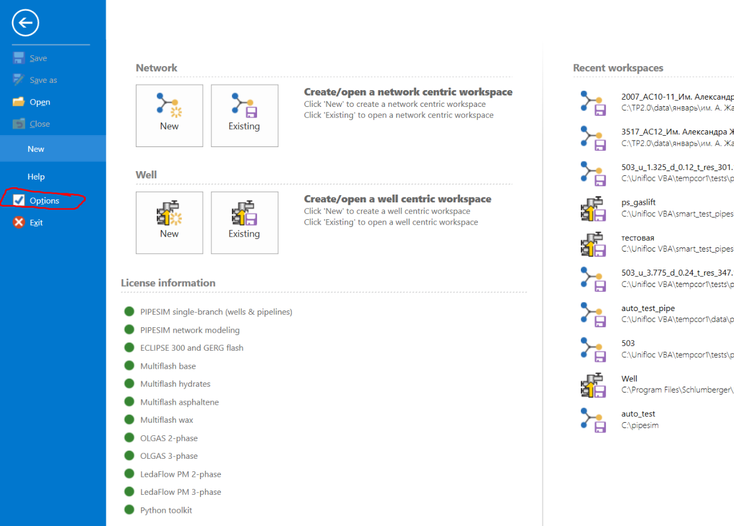

Catalog – From file – Нажать на кнопку обзора (…) – Выбрать файл «esp_db_new.sdf». Далее Import. После небольшой загрузки, каталог насосов установится в Pipesim.

